Magistrát hl. m. Prahy
Odbor ochrany prostředí
Jungmannova 34
110 00 Praha 1

Závěrečná zpráva o průběhu realizace projektu

Název projektu: Vybavení zahradní učebny a mateřské školy pomůckami pro ekologickou výchovu
a vzdělávání

Číslo projektu: DAG/54/11/004013/2008

Celý uplynulý rok se nesl v duchu ekologické výchovy a vzdělávání, to bylo i cílem tohoto projektu. Daří se nám, i za podpory Magistrátu hl. m. Prahy, vypěstovat hluboký vztah dětí k přírodě.
Za pomoci nakoupených pomůcek mohou děti dobře pozorovat a experimentovat v přírodě a s přírodními materiály, což přispívá k pochopení dění okolo nich a následně správnému chování v přírodním prostředí. Stále se snažíme, i po skončení projektu, přivést děti k přírodě tak, aby pro ně bylo přirozenou touhou ji ochraňovat. V této snaze nám pomáhá fakt, že děti ve věku, kdy navštěvují mateřskou školu, jsou v období tzv. vtiskování, tvoří si základy chování a tak můžeme nastartovat jejich kladný vztah k životu.
Zpětnou vazbou a motivací je pro nás velký zájem rodičů o to, aby jejich děti navštěvovaly mateřskou školu Semínko. Díky tomuto projektu můžeme dětem nabídnout plnohodnotné místo s pomůckami, které jim přírodní prostředí více a hlouběji přiblíží.

Průběh projektu:
Ke konci února roku 2009 přišly ze společnosti REZEKVÍTEK výukové pomůcky, byly to veliké krabice:
Krabice vody, Krabice jehličí, Krabice ptáků zpěváků, Krabice obojživelníků a plazů, Krabice energie, Pytel domácí květeny a Pytel domácí zvířeny.
Krabice a pytle jsou sady pomůcek vyrobeny pro výuku od prvouky v 1. třídě až po biologii a ekologii v 9. třídě. Výhodnou je, že jednotlivé komplety lze použít dle vlastní potřeby, či podle námětů v nich uvedených. Školní vzdělávací program máme rozdělený do měsíčních projektů, ve kterých se vše točí okolo přírody a dění v ní. Jednotlivé projekty jsou: ptáci, voda, na louce, v lese. Tyto pomůcky nám pomohly a budou pomáhat zkvalitnit vzdělávací program.
Ve stejné době byly také doručeny nádoby na hmyz s lupou. Při pravidelných středečních výletech po okolí Toulcova dvora si děti jako nepostradatelnou součást vybavení berou do ruky tyto kelímkové lupy a po cestě opatrně broučky apod. sbírají a lupou je pozorují. Některé děti viděly členovce takto detailně poprvé a byly nadšené, jak hmyz vlastně ve skutečnosti vypadá se všemi barvami, nožičkami a tykadly.
Do školky jsme pro děti nakoupili akvária, aby při návratu ze svých výprav některá využily jako terária. Na dno jsme dali říční písek a misku na pití a potravu. Děti tak mohly pozorovat brouka, housenku,nějakého členovce, nebo žábu kterou si přinesly z vycházky. Poté je vypustili zpět do přirozeného prostředí.
Další akvária jsme využili na chov žížal. Děti viděly, jak žížaly tvoří cestičky, pohybují se v zemině a donesené syrové odpady zeleniny a ovoce přeměňují na hlínu. Zbylá akvária jsme osídlili rybičkami. Děti si každou pojmenovaly, krmily a dívaly se, jak plavou. Rybičky měly takový úspěch, že někteří rodiče nám nosili své namnožené z domova, aby naše podvodní světy mohly být pestřejší.
Součastně s nádobami na hmyz nám došla Observatoř – Zem. Je to štíhlá prosklená nádoba, do které jsme nasypali hlínu a děti do ní nosily mravence, které našly zatoulané v interiéru školky. Za pomoci prosklených stran, viděly, jak se mravenci v observatoři pohybují. Děti je krmily a pozorovaly jak jí. Zajímavé pro ně bylo pozorovat, jaké potravině dávají přednost.
Během letních měsíců jsme nakoupili dřevěné truhly s úložným prostorem, sady látkových krabic a dřevěné boxy. Děti teď vědí, že každá věc má své místo a že by se měla uklízet.
Jak jsme se zmínili v předešlé průběžné zprávě o realizaci projektu. Navázali jsme kontakt se společností Gengel a s dalšími pěstiteli. Měli jsme tak možnost - my i děti s rodiči – poznat něco nového a přijít do styku se starými a krajovými odrůdami rostlin. Keře a stromy jsme na zahradu mateřské školy sázeli spolu s rodiči. Nakonec jsme vybrali, objednali a na jaře zasadili jeřáb moravský sladkoplodý, mišpuli velkoplodou, rakytník řešetlákový, klokoč zpeřený, muchovník olšolistý. V červnu nám ještě přibyl další původní strom, oskeruše.
Ze starých polních plodin jsme objednali a vyseli: len setý, mák setý, roketu žlutou, yzop lékařský, routu, kozí bradu pórolistou a chryzantému jedlou.
Zasadili jsme hlízy balzamity, topinambur a tuřínu.
Aby se rostlinám dobře dařilo, přikoupili jsme květinové substráty, truhlíky a k nim i další semínka a cibulky. Děti vše využily zejména při zahradnickém kroužku, který u nás navštěvují, sázely semínka, cibulky a pravidelně pozorovaly, jak se rostlinky klubou na svět.
Aby děti přivítaly nový školní rok slavnostně, objednaly jsem během prázdnin ovčí rouno, dekorační plstě, filcovací sady a jehly na filcování. Společně jsme venku na zahradě na uvítanou vyráběly ozdoby a panenky, se kterými děti vyzdobily školku.
Během teplých podzimních dní jsme uspořádali pro rodiče brigádu. Při společném dni jsme postavili pro děti ještěrkovitě. Valouny a kameny nám doručila zahradnická firma Ekorekult, která sídlí nedaleko mateřské školy.
Za pomoci internetu jsme objednali pláty včelího vosku a nástroje na modelování. Včelí vosk je přírodní produkt vytvářený mladými včelími dělnicemi ve zvláštních žlázách a je tvarovaný jejich kusadly do plástů. Včelí vosk jsme využili nedávno při vánočních dílničkách, kdy rodiče společně s dětmi a paní učitelkou vyráběly svíčky ze včelího vosku a také vánoční ozdoby na stromeček. Rodiče byli překvapeni, jak lehce se dá vyrobit vánoční dekorace z vosku a ihned se ptali na kontakt, aby si ho objednali také domů a mohli celá rodina společně vyrábět ozdoby.
V polovině září jsme pro děti nakoupili u sdružení TEREZA sady na výrobu ručního papíru. Děti od té doby mají možnost samy vyrábět recyklovaný papír a používat ho k dalšímu zpracování, například k výrobě přáníček. Děti jsou fascinované, jak se ještě dál dá „nepotřebný“ papír využít a co kouzelného se z něj může vyrobit.
Pod vánoční stromeček jsme dětem nakoupili dva dalekohledy. Jelikož máme v mateřské škole dvě třídy – třídu Motýlků a Včeliček - mohou si děti během výletu vypůjčit „dospělácký“ dalekohled a poznávat krajinu novým způsobem.

V roce 2008 a 2009 Mateřská škola Semínko spolupracovala na několika seminářích pro učitele mateřských škol. Tyto semináře byly výbornou příležitostí k setkávání se s učiteli, pro které je trvale udržitelný rozvoj a výchova dětí v tomto duchu důležitým životním směrem. Samozřejmě se seminářů účastnil ještě větší počet učitelů, kteří by chtěli pracovat v souladu s přírodou, ale nevědí přesně jak na to. Pro ně byly semináře a exkurze v MŠ velmi podnětné.

Exkurze v mateřské škole:
10.10.2008 Exkurze účastníků Mrkvičky pro učitele mateřských škol jižní Moravy
14.11.2008 Exkurze účastníků českoněmeckého semináře k environmentální výchově v mateřských školách
13.3.2009 Exkurze delegace paní eurokomisařky Mariann Fischer Boell spolu s ministrem zemědělství Petrem Gandalovičem
15.6. 2009 Exkurze účastníků Program Comenius „ A sence of nature“ – mezinárodní účast (Pro učitele MŠ z Norska, Litvy, Slovinska a Chorvatska)
5.11.2009 projektu „ Podpora environmentálně šetrné činnosti mateřských center v Moravskoslezském a Zlínském kraji“
23.9.2009 Exkurze účastníků mezinárodního kurzu „ Parent-trainer training course for Success in Mathematics and Science“. Kurz byl akreditován pro European University Cyprus, v Praze probíhal ve spolupráci s Karlovou Univerzitou.

Některé exkurze probíhaly jako prohlídka mateřské školy a zbyl čas jen na letmý pohled na práci s dětmi. Některé exkurze trvaly celý den, kdy byli účastníci přímo zapojeni do programu a vyzkoušeli si práci s vlnou, keramickou hlínou, nebo hry v blátovišti.

Prezentace mateřské školy:
13.10.2009 České Budějovice Mrkvička Příklad dobré praxe MŠ Semínko ( seznámení s výchovnou prací v MŠ, terénní ekovýchovné aktivity, seznámení s prací s přírodními materiály)

V mateřské škole proběhlo též několik krátkodobých i dlouhodobých praxí studentů Univerzity Karlovy, Fakulty Pedagogické.
Studenti píší o svých pozorováních práce a s děním v MŠ a seznamují i své spolužáky. Mateřská škola Semínko si získala mezi pedagogy dobrou pověst.

Mateřská škola Semínko je školou, která pracuje a vychovává děti ve smyslu trvale udržitelného rozvoje. Důkazem je i to, že prezentace MŠ Semínko získala 1. místo v udělování Ceny děkana UK za práci v oblasti ekologie a životní prostředí (prosinec 2009) . Informace o mateřské škole vycházejí i v tisku např. Informatorium 3-8 ( listopad 2009).

Michaela Bartošková
Magdaléna Kapuciánová
leden 2009

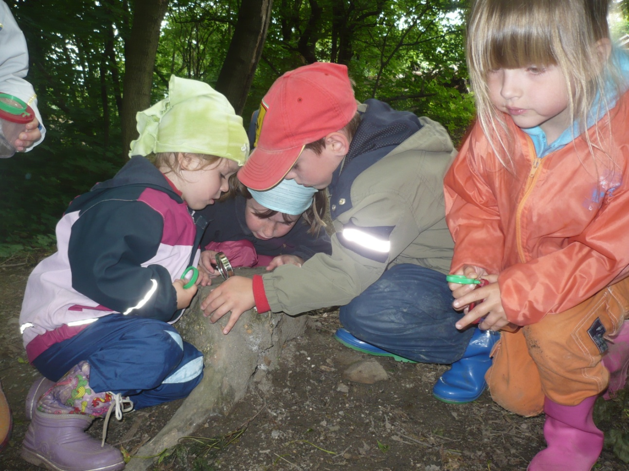

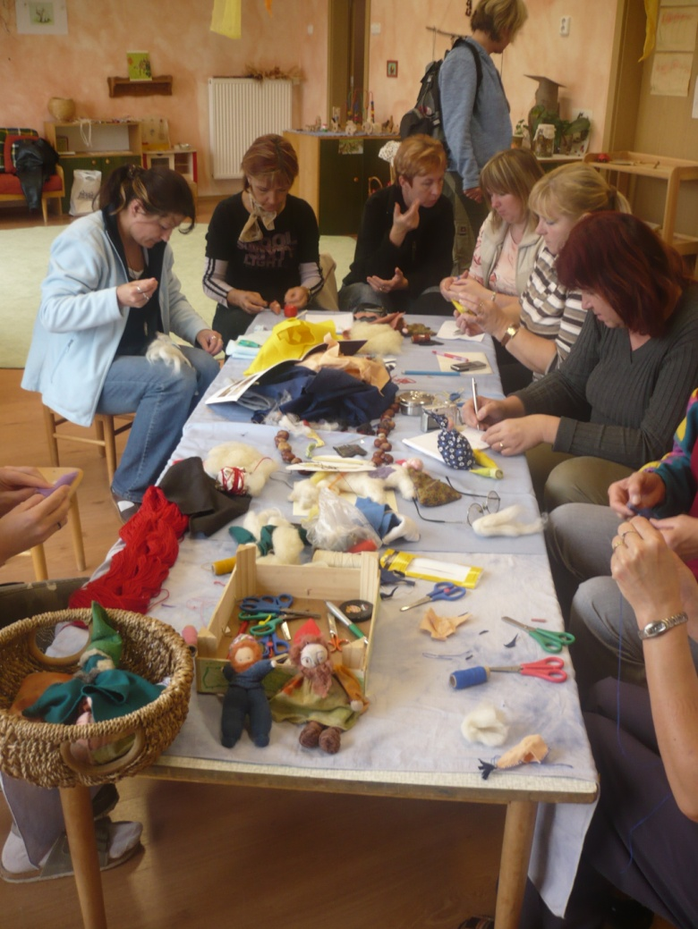
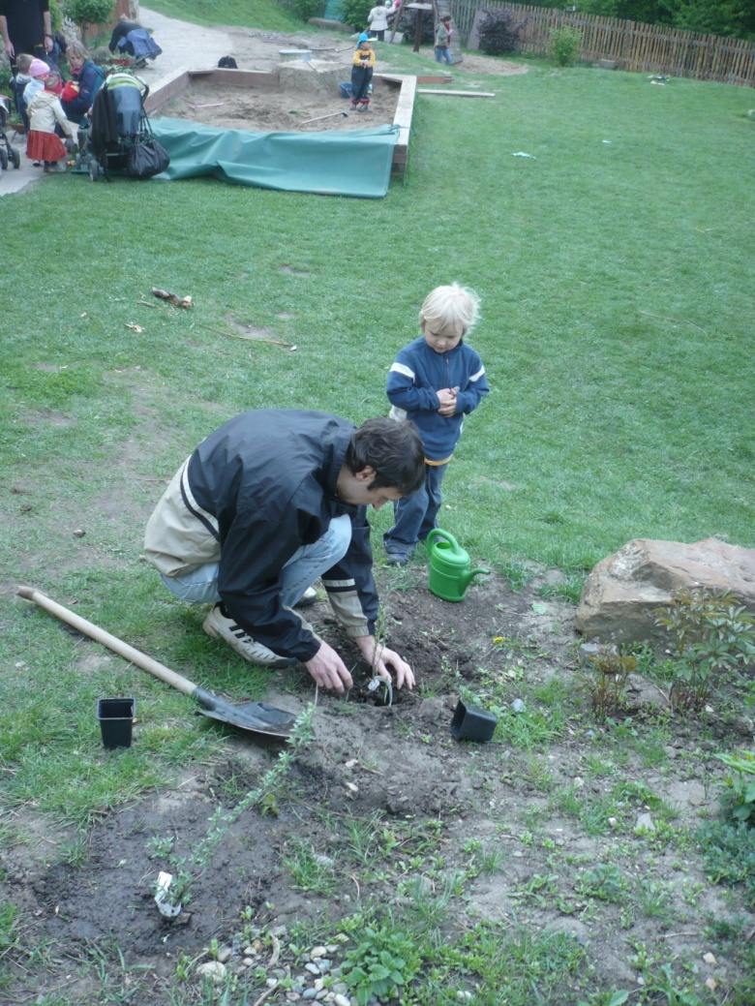

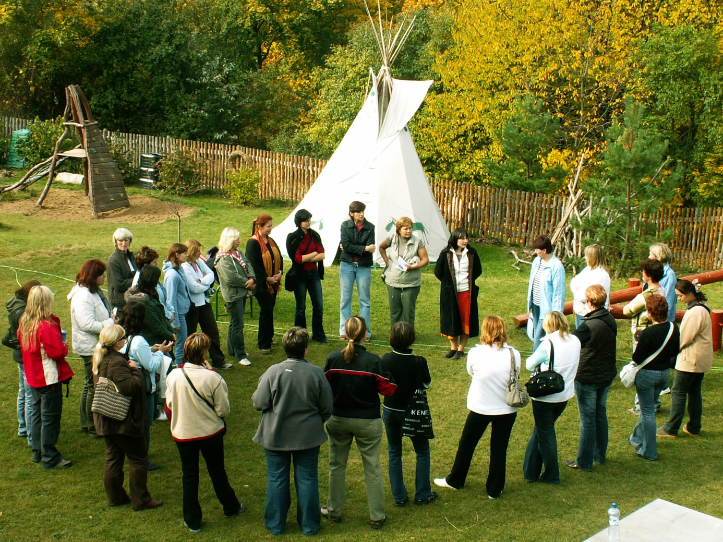
Fotografická dokumentace:
- Děti důkladně prozkoumávají okolí
- Průběh semináře Mrkvička (Malá regionální konference o ekologické výchově pro mateřské školy) – ukázka použití ovčí vlny
- Při rodičovské brigádě sázeli tatínkové stromy za pomoci svých dětí
- Fotografie z exkurze pedagogů mateřských škol
Více fotografií naleznete na internetových stránkách: www.toulcuvdvur.cz/semi

